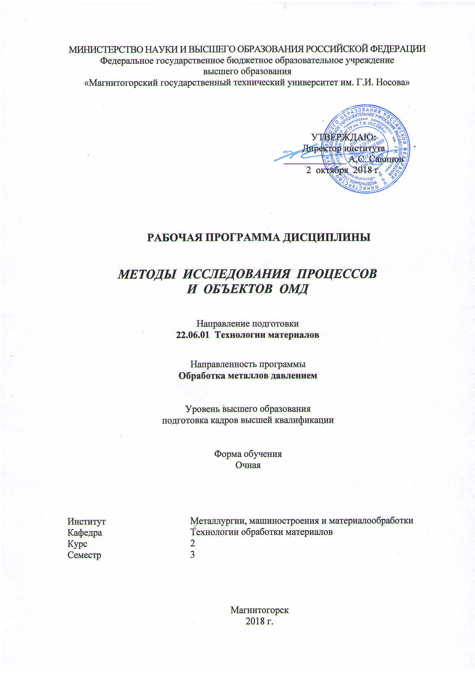

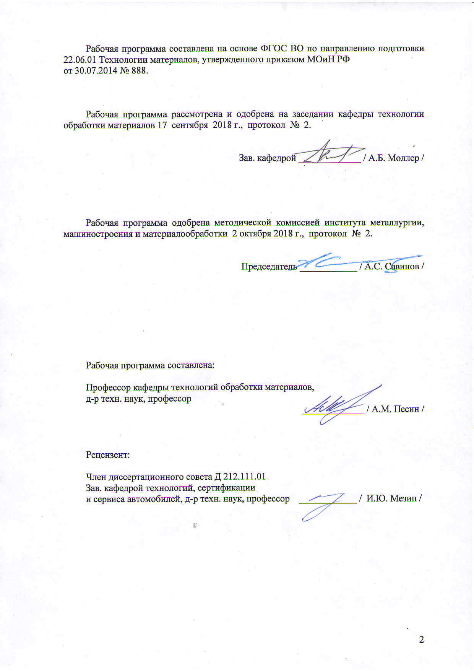

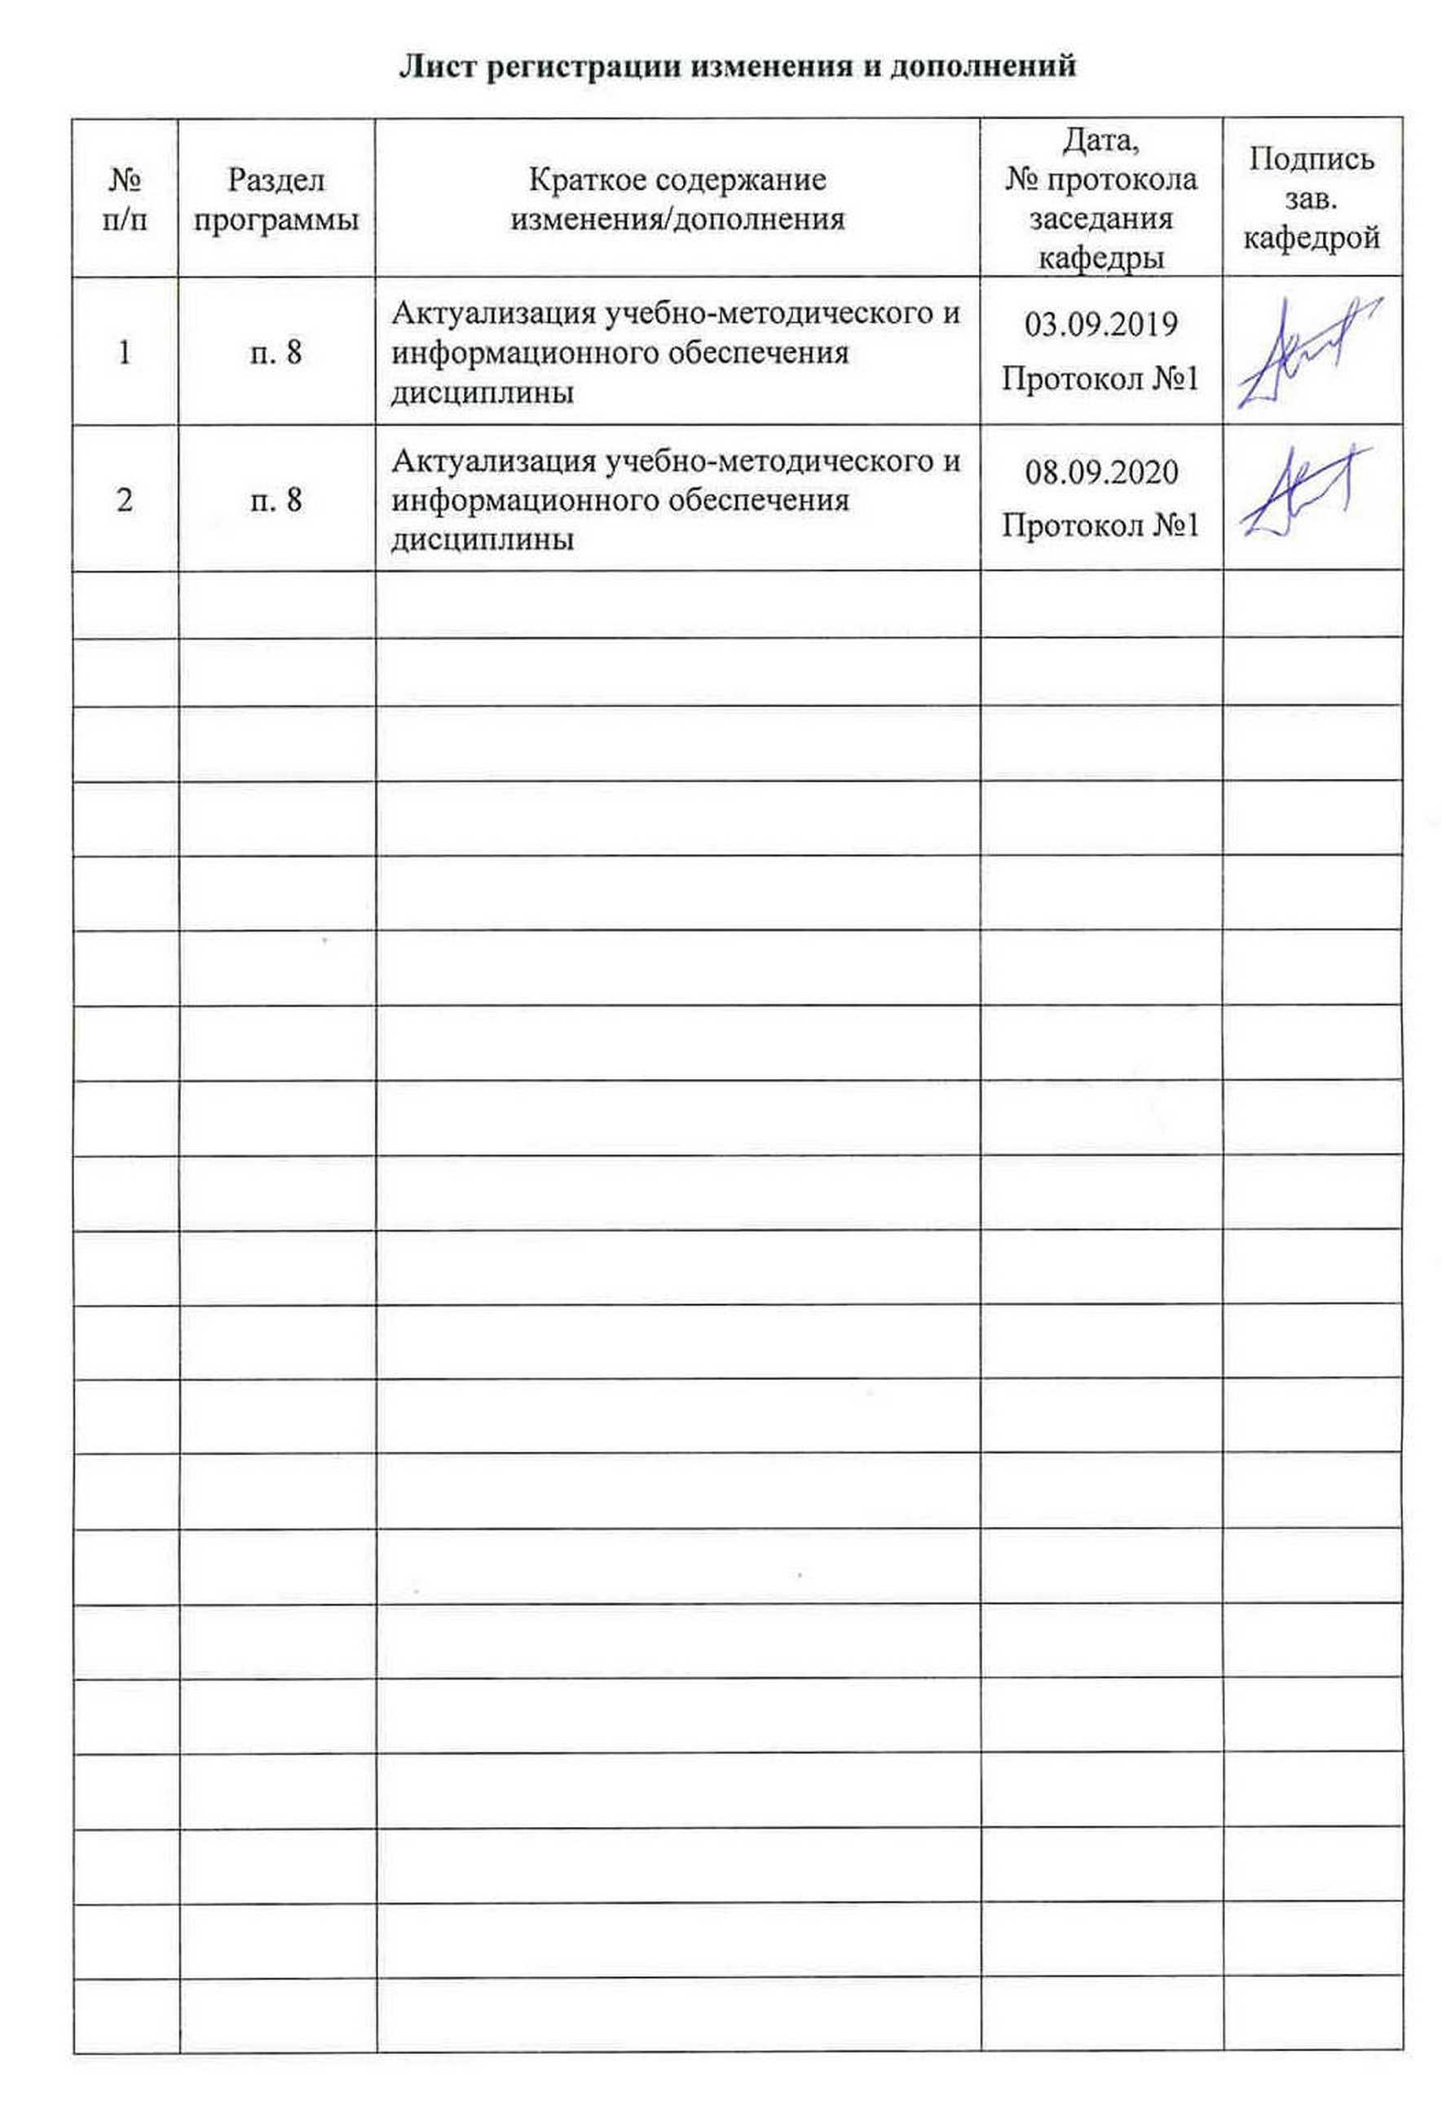

|  |  |
| --- | --- |
| **1** **Цели** **освоения** **дисциплины** **(модуля)** | |
| Целями освоения дисциплины «Методы исследования процессов и объектов ОМД» являются: развитие у аспирантов личностных качеств, а также формирование общепрофессиональных и профессиональных компетенций в соответствии с требованиями ФГОС ВО по направлению подготовки 22.06.01 Технологии материалов. | |
|  |  |
| **2** **Место** **дисциплины** **(модуля)** **в** **структуре** **образовательной** **программы** | |
| Дисциплина Методы исследования процессов и объектов ОМД входит в вариативную часть учебного плана образовательной программы.  Для изучения дисциплины необходимы знания (умения, владения), сформированные в результате изучения дисциплин/ практик: | |
| Методология и информационные технологии в научных исследованиях | |
| Технологии производства и обработки материалов в металлургии | |
| Научно-исследовательская деятельность и подготовка НКР | |
| Знания (умения, владения), полученные при изучении данной дисциплины будут необходимы для изучения дисциплин/практик: | |
| Спецдисциплина | |
| Проектирование инновационных технологий в процессах ОМД | |
| Энергоэффективные и материалосберегающие технологии перспективных процессов ОМД | |
|  |  |
| **3** **Компетенции** **обучающегося,** **формируемые** **в** **результате** **освоения**  **дисциплины** **(модуля)** **и** **планируемые** **результаты** **обучения** | |
| В результате освоения дисциплины (модуля) «Методы исследования процессов и объектов ОМД» обучающийся должен обладать следующими компетенциями: | |
|  |  |
| Структурный  элемент  компетенции | Планируемые результаты обучения |
| ОПК-6 научно-исследовательская деятельность: способностью и готовностью выполнять расчетно-теоретические и экспериментальные исследования в качестве ведущего исполнителя с применением компьютерных технологий | |
| Знать | аналитические, экспериментальные, вычислительные методы исследования процессов и объектов обработки металлов давлением |
| Уметь | выполнять исследования металлургических процессов, оборудования и металлопродукции в области ОМД, в том числе с применением методов математического мо-делирования |
| Владеть | проведения теоретических и экспериментальных исследований процессов ОМД в качестве ведущего исполнителя с применением компьютерных технологий |
| ОПК-9 способностью и готовностью разрабатывать технические задания и программы проведения расчетно-теоретических и экспериментальных работ | |
| Знать | правила составления технического задания и программы проведения расчетно-теоретических и экспериментальных работ в ОМД |
| Уметь | разрабатывать технические задания и программы проведения расчетно-теоретических и экспериментальных работ в ОМД |
| Владеть | участия в качестве исполнителя при проведении НИР |
| ОПК-10 способностью выбирать приборы, датчики и оборудование для проведения экспериментов и регистрации их результатов | |

|  |  |
| --- | --- |
| Знать | основные современные типы приборов, датчиков и оборудования, применяемые в ОМД при проведении экспериментов и регистрации их результатов |
| Уметь | выбирать новейшие приборы, датчики и оборудование, для проведения экспериментов и регистрации их результатов (в процессах ОМД) |
| Владеть | проведения научно-исследовательских работ с применением современных приборов, датчиков и оборудования, для проведения экспериментов и регистрации их результатов (в процессах ОМД) |
| ОПК-12 способностью и готовностью участвовать в проведении технологических экспериментов, осуществлять технологический контроль при производстве материалов и изделий | |
| Знать | понятия и правила связанные с проведением технологических экспериментов |
| Уметь | осуществлять технологический контроль при производстве материалов и изделий в процессах ОМД |
| Владеть | проведения технологических экспериментов и исследований процессов, агрегатов и продукции для их совершенствования |
| ПК-2 способность и готовность исследовать структуру, механические, физические и другие свойства металлов в процессах пластической деформации | |
| Знать | основные определения и классификацию механических, физических и других свойств металлов в процессах пластической деформации |
| Уметь | проводить металлографические исследования, определять основные показатели структуры металлов в процессах пластической деформации |
| Владеть | исследования микро и макроструктуры металлов и определения механических и физических и других свойств металлов в процессах пластической деформации |

|  |  |  |  |  |  |  |  |  |  |  |  |  |  |  |  |  |  |  |
| --- | --- | --- | --- | --- | --- | --- | --- | --- | --- | --- | --- | --- | --- | --- | --- | --- | --- | --- |
|  | | | **4.** **Структура,** **объём** **и** **содержание** **дисциплины** **(модуля)** | | | | | | | | | | | | | | | |
| Общая трудоемкость дисциплины составляет 2 зачетных единиц 72 акад. часов, в том числе:  – контактная работа – 36 акад. часов:  – аудиторная – 36 акад. часов;  – внеаудиторная – 0 акад. часов  – самостоятельная работа – 36 акад. часов;  Форма аттестации - зачет с оценкой | | | | | | | | | | | | | | | | | | |
|  | | |  |  | |  |  |  |  |  | | |  |  | | | | |
| Раздел/ тема  дисциплины | | | | Семестр | | Аудиторная  контактная работа  (в акад. часах) | | | Самостоятельная работа студента | Вид самостоятельной  работы | | | Форма текущего контроля успеваемости и  промежуточной аттестации | Код компетенции | | | | |
| Лек. | лаб.  зан. | практ. зан. |
| 1. 1 | | | | | |  | | | | | | | | | | | | |
| 1.1 Цели, задачи, значение результатов исследований напряженного и деформированного состояния (НДС) металла для совершенствования процессов и объектов ОМД | | | | 3 | | 2 |  | 2 | 4 | Повторение пройденного материала, самостоятельное изучение материала по теме лекции | | | Контрольная работа | ОПК-6, ОПК-9, ОПК-10, ОПК-12, ПК-2 | | | | |
| 1.2 Обзор аналитических (теоретических) методов исследования процессов пластической деформации металлов | | | | 2 |  | 2/2И | 6 | Подготовка материала, оформление и защита реферата | | | Реферат | ОПК-6, ОПК-9, ОПК-10, ОПК-12, ПК-2 | | | | |
| 1.3 Обзор экспериментальных методов исследования процессов пластической деформации металлов | | | | 2 |  | 2/2И | 4 | Повторение пройденного материала, самостоятельное изучение материала по теме лекции | | | Промежуточный зачет | ОПК-6, ОПК-9, ОПК-10, ОПК-12, ПК-2 | | | | |
| 1.4 Обзор вычислительных методов анализа процессов пластической деформации металлов | | | | 2 |  | 2/2И | 4 | Повторение пройденного материала, самостоятельное изучение материала по теме лекции | | | Промежуточный зачет | ОПК-6, ОПК-9, ОПК-10, ОПК-12, ПК-2 | | | | |
| 1.5 Обзор комбинированных методов исследования процессов пластической деформации металлов | | | | 2 |  | 2 | 6 | Подготовка материала, оформление и защита реферата | | | Реферат | ОПК-6, ОПК-9, ОПК-10, ОПК-12, ПК-2 | | | | |
| 1.6 Приборы, датчики и оборудование для проведения экспериментов и регистрации их результатов | | | | 2 |  | 2 | 4 | Повторение пройденного материала, самостоятельное изучение материала по теме лекции | | | Контрольная работа | ОПК-6, ОПК-9, ОПК-10, ОПК-12, ПК-2 | | | | |
| 1.7 Технологический эксперимент, технологический контроль при производстве материалов и изделий | | | | 2 |  | 2 | 4 | Повторение пройденного материала, самостоятельное изучение материала по теме лекции | | | Промежуточный зачет | ОПК-6, ОПК-9, ОПК-10, ОПК-12, ПК-2 | | | | |
| 1.8 Современные методы исследования структуры, механических, физических и других свойств металлов в процессах пластической деформации | | | | 4 |  | 4/4И | 4 | Подготовка материала, оформление и защита реферата | | | Реферат | ОПК-6, ОПК-9, ОПК-10, ОПК-12, ПК-2 | | | | |
| Итого по разделу | | | | | | 18 |  | 18/10И | 36 |  | | |  |  | | | | |
| Итого за семестр | | | | | | 18 |  | 18/10И | 36 |  | | | зао |  | | | | |
| Итого по дисциплине | | | | | | 18 |  | 18/10И | 36 |  | | | зачет с оценкой | ОПК-6,ОПК- 9,ОПК- 10,ОПК- 12,ПК-2 | | | | |
| **5** **Образовательные** **технологии** | | | | | | | | | | | | | | | | | |
|  | | | | | | | | | | | | | | | | | |
| Для реализации предусмотренных видов учебной работы в качестве образовательных технологий в преподавании дисциплины «Методы исследований процессов и объектов ОМД» используются традиционная и модульно - компетентностная технологии c использованием мультимедийного оборудования и современного программного обеспечения, в том числе с использованием Интернет-ресурсов.  При проведении практических работ предполагается использование технологии модульного обучения и коллективного взаимообучения (парная работа трех видов: статическая пара, динамическая пара, вариационная пара).  Самостоятельная работа студентов направлена на проработку тем, отведенных на самостоятельное изучение, на подготовку к выполнению и защите практических работ, на подготовку и выполнение реферата, подготовку к контрольной работе и итоговой аттестации.  В ходе занятий предполагается использование комплекса инновационных методов интерактивного обучения студентов, включающего в себя:  - создание проблемных ситуаций с показательным решением проблемы преподавателем;  - самостоятельную поисковую деятельность в решении учебных проблем, направляемую преподавателем;  - самостоятельное решение проблем студентами под контролем преподавателя. | | | | | | | | | | | | | | | | | |
|  | | | | | | | | | | | | | | | | | |
| **6** **Учебно-методическое** **обеспечение** **самостоятельной** **работы** **обучающихся** | | | | | | | | | | | | | | | | | |
| Представлено в приложении 1. | | | | | | | | | | | | | | | | | |
|  | | | | | | | | | | | | | | | | | |
| **7** **Оценочные** **средства** **для** **проведения** **промежуточной** **аттестации** | | | | | | | | | | | | | | | | | |
| Представлены в приложении 2. | | | | | | | | | | | | | | | | | |
|  | | | | | | | | | | | | | | | | | |
| **8** **Учебно-методическое** **и** **информационное** **обеспечение** **дисциплины** **(модуля)** | | | | | | | | | | | | | | | | | |
| **а)** **Основная** **литература:** | | | | | | | | | | | | | | | | | |
| 1. Конюхов, В. Ю. Методы исследования материалов и процессов : учебное пособие для вузов / В. Ю. Конюхов, И. А. Гоголадзе, З. В. Мурга. — 2-е изд., испр. и доп. — Москва : Издательство Юрайт, 2019. — 226 с. — (Университеты России). — ISBN 978-5-534-05475-0. — Текст : электронный // ЭБС Юрайт [сайт]. — URL: <https://urait.ru/bcode/439014> (дата обращения: 18.11.2019).  2. Герасимова, А.А. Математические методы в инжиниринге металлургического оборудования и технологий : учебное пособие / А.А. Герасимова. — Москва : МИСИС, 2017. — 82 с. — ISBN 978-5-906846-89-1. — Текст : электронный // Электронно-библиотечная система «Лань» : [сайт]. — URL: <https://e.lanbook.com/book/108082> (дата об-ращения: 18.11.2019). — Режим доступа: для авториз. пользователей. | | | | | | | | | | | | | | | | | |
|  | | | | | | | | | | | | | | | | | |
| **б)** **Дополнительная** **литература:** | | | | | | | | | | | | | | | | | |
| 1. Балла, О.М. Экспериментальные методы исследования в технологии машиностроения : учебное пособие / О.М. Балла. — Санкт-Петербург : Лань, 2019. — 168 с. — ISBN 978-5-8114-3587-6. — Текст : электронный // Электронно-библиотечная система «Лань» : [сайт]. — URL: <https://e.lanbook.com/book/118624> (дата обращения: 18.11.2019). — Режим доступа: для авториз. пользователей.  2. Кучеряев, Б. В. Моделирование процессов и объектов в металлургии. Моделирование и оптимизация процессов листовой прокатки : учебное пособие / Б. В. Кучеряев, В. Б. Крахт, П. Ю. Соколов. — Москва : МИСИС, 2009. — 63 с. — Текст : | | | | | | | | | | | | | | | | | |
| электронный // Лань : электронно-библиотечная система. — URL: <https://e.lanbook.com/book/116998> (дата обращения: 23.09.2020). — Режим доступа: для авториз. пользователей.  3. Шишко, В. Б. Проектирование формоизменения металла при прокатке на сортовых прокатных станах : монография / В. Б. Шишко, В. А. Трусов, Н. А. Чиченев. — Москва : МИСИС, 2012. — 434 с. — ISBN 978-5-87623-553-4. — Текст : электронный // Лань : электронно-библиотечная система. — URL: <https://e.lanbook.com/book/117061> (дата обращения: 23.09.2020). — Режим доступа: для авториз. пользователей.  4. Дзидзигури, Э.Л. Методы исследования характеристик и свойств металлов : исследование металлов на рентгеновском дифрактометре « Дифрей » : учебное пособие / Э.Л. Дзидзигури, Е.Н. Сидорова. — Москва : МИСИС, 2013. — 138 с. — Текст : элек-тронный // Электронно-библиотечная система «Лань» : [сайт]. — URL: <https://e.lanbook.com/book/117117> (дата обращения: 27.10.2019). — Режим доступа: для ав-ториз. пользователей.  5. Механические свойства металлов : статические испытания : учебное пособие / В.С. Золоторевский, В.К. Портной, А.Н. Солонин, А.С. Просвиряков. — Москва : МИ-СИС, 2013. — 116 с. — Текст : электронный // Электронно-библиотечная система «Лань» : [сайт]. — URL: <https://e.lanbook.com/book/117123> (дата обращения: 27.10.2019). — Режим доступа: для авториз. пользователей. | | | | | | | | | | | | | | | | | | | |
|  | |  | | | |  | | | | | |  | | | | |  | | |
| **в)** **Методические** **указания:** | | | | | | | | | | | | | | | | | | | |
| Шапров, М. Н. Методика экспериментальных исследований: Учебное пособие / Шапров М.Н. - Волгоград:Волгоградская академия государственной службы, 2017. - 112 с.: ISBN. - Текст : электронный. - URL: <https://znanium.com/catalog/product/1007882> (дата обращения: 08.10.2020). – Режим доступа: по подписке. | | | | | | | | | | | | | | | | | | | |
|  | |  | | | |  | | | | | |  | | | | |  | | |
| **г)** **Программное** **обеспечение** **и** **Интернет-ресурсы:** | | | | | | | | | | | | | | | | | | | |
|  | | | | | | | | | | | | | | | | | | | |
|  | |  | | | |  | | | | | |  | | | | |  | | |
| **Программное** **обеспечение** | | | | | | | | | | | | | | | | | | | |
|  | | Наименование ПО | | | | № договора | | | | | | Срок действия лицензии | | | | |  | | |
|  | | MS Windows 7 Professional(для классов) | | | | Д-1227-18 от 08.10.2018 | | | | | | 11.10.2021 | | | | |  | | |
|  | | MS Windows 7 Professional (для классов) | | | | Д-757-17 от 27.06.2017 | | | | | | 27.07.2018 | | | | |  | | |
|  | | MS Office 2007 Professional | | | | № 135 от 17.09.2007 | | | | | | бессрочно | | | | |  | | |
|  | | FAR Manager | | | | свободно распространяемое ПО | | | | | | бессрочно | | | | |  | | |
|  | |  | | | |  | | | | | |  | | | | |  | | |
| **Профессиональные** **базы** **данных** **и** **информационные** **справочные** **системы** | | | | | | | | | | | | | | | | | | | |
|  | | Название курса | | | | | | | | | | Ссылка | | | | |  | | |
|  | | Электронная база периодических изданий East View Information Services, ООО «ИВИС» | | | | | | | | | | <https://dlib.eastview.com/> | | | | |  | | |
|  | |  | | |
|  | | Национальная информационно-аналитическая система – Российский индекс научного цитирования (РИНЦ) | | | | | | | | | | URL: <https://elibrary.ru/project_risc.asp> | | | | |  | | |
|  | | Поисковая система Академия Google (Google Scholar) | | | | | | | | | URL: <https://scholar.google.ru/> | | | |  | | |
|  | | Информационная система - Единое окно доступа к информационным ресурсам | | | | | | | | | URL: <http://window.edu.ru/> | | | |  | | |
|  | | Федеральное государственное бюджетное учреждение «Федеральный институт промышленной собственности» | | | | | | | | | URL: <http://www1.fips.ru/> | | | |  | | |
| **9** **Материально-техническое** **обеспечение** **дисциплины** **(модуля)** | | | | | | | | | | | | | | | | | |
|  | |  | | | | | | | | | |  | | |  | | |
| Материально-техническое обеспечение дисциплины включает: | | | | | | | | | | | | | | | | | |
| 1. Учебная аудитория для проведения занятий лекционного типа оснащена:  - техническими средствами обучения, служащими для представления учебной информации большой аудитории: мультимедийными средства хранения, передачи и представления учебной информации;  - специализированной мебелью.  2. Учебная аудитория для проведения практических занятий оснащена:  - техническими средствами обучения, служащими для представления учебной информации большой аудитории: мультимедийными средства хранения, передачи и представления учебной информации;  - специализированной мебелью.  3. Учебная аудитория для групповых и индивидуальных консультаций, текущего контроля и промежуточной аттестации оснащена:  - компьютерной техникой с пакетом MS Office, с подключением к сети «Интернет» и с доступом в электронную информационно-образовательную среду университета;  - специализированной мебелью.  4. Помещение для самостоятельной работы оснащено:  - компьютерной техникой с пакетом MS Office, с подключением к сети «Интернет» и с доступом в электронную информационно-образовательную среду университета;  - специализированной мебелью.  5. Помещение для хранения и профилактического обслуживания учебного оборудования оснащено:  - специализированной мебелью: стеллажами для хранения учебного оборудования;  -инструментами для ремонта учебного оборудования;  - шкафами для хранения учебно-методической документации и материалов. | | | | | | | | | | | | | | | | | |
|

Приложение 1

# 6 Учебно-методическое обеспечение самостоятельной работы аспирантов

Оценочные средства для текущего контроля успеваемости.

Контрольная работа. Основные положения механики твердого деформируемого тела. Теория напряжений. Деформации. Теория упругости. Теория пластичности. Пластичность и разрушение.

Реферат. Вариационные методы расчета течения металла и энергосиловых параметров процессов ОМД. Метод теории функций комплексного переменного. Инженерные методы расчета деформаций и усилий. Методы механики ползучести в теории обработки металлов давлением.

Промежуточный зачет. Тензометрия и ее использование в ОМД. Геометрические методы: метод муаровых полос, слоистые модели, координатные (делительные) сетки. Поляризационно-оптические методы: фотоупругость, полимерная фотореология, кристаллическая фотореология, оптически чувствительные покрытия. Структурно-наследственные методы: метод хрупких (лаковых) покрытий, измерение твердости, естественные метки, рентгенографический. Интерферометрические методы. Голография.

Промежуточный зачет. Методы конечных элементов (МКЭ). Методы граничных интегральных уравнений (ГИУ). Методы граничных элементов (МГЭ): метод фиктивных нагрузок, метод разрывных смещений, прямой метод граничных интегралов.

Реферат. Хрупкие покрытия и измерение твердости. Линии скольжения и измерение твердости. Оптически-чувствительные покрытия и измерение твердости. Геометрические методы и измерение твердости. Поляризационно-оптический метод и измерение поперечных деформаций. Поляризационно-оптический метод и координатная сетка. Метод муар и оптически-чувствительные покрытия.

Приложение 2

# 7 Оценочные средства для проведения промежуточной аттестации

**а) Планируемые результаты обучения и оценочные средства для проведения промежуточной аттестации:**

| Структурный элемент  компетенции | Планируемые результаты обучения | Оценочные средства |
| --- | --- | --- |
| ОПК-6 способностью и готовностью выполнять расчетно-теоретические и экспериментальные исследования в качестве ведущего исполнителя с применением компьютерных технологий | | |
| Знать | аналитические, экспериментальные, вычислительные методы исследования процессов и объектов обработки металлов давлением | Перечень теоретических вопросов к зачету с оценкой:  1. Вариационные методы. 2. Метод теории функций комплексного переменного. 3. Геометрические методы. 4. Поляризационно-оптические методы. 5. Структурно-наследственные методы. 6. Интерферометрические методы. 7. Современное состояние численных методов исследования НДС. 8. Метод конечных разностей (МКР). 9. Методы конечных элементов (МКЭ). 10. Методы граничных интегральных уравнений (ГИУ). 11. Методы граничных элементов (МГЭ) |
| Уметь | выполнять исследования металлургических процессов, оборудования и металлопродукции в области ОМД, в том числе с применением методов математического моделирования | **Практические задания:**  Перечислить основные положения существующих методов и методик определения коэффициента контактного трения при ОМД |
| Владеть | проведения теоретических и экспериментальных исследований процессов ОМД в качестве ведущего исполнителя с применением компьютерных технологий | **Задания на решение задач из профессиональной области**  Представить результаты исследования влияния трения на сопротивление деформации при сжатии плоскими плитами |
| ОПК-9 способностью и готовностью разрабатывать технические задания и программы проведения расчетно-теоретических и экспериментальных работ | | |
| Знать | правила составления технического задания и программы проведения расчетно-теоретических и экспериментальных работ в ОМД | Перечень теоретических вопросов к зачету с оценкой:  1. Сопротивление металлов пластической деформации: понятия сопротивления, степени и скорости деформации. 2. Понятие о термомеханических параметрах процесса пластической деформации. Зависимости сопротивления деформации от термомеханических параметров. 3. Сопротивление металлов пластической деформации. Изменение сопротивления деформации при холодной обработке металлов давлением. 4. Сопротивление металлов пластической деформации. Изменение сопротивления деформации при горячей обработке металлов давлением. |
| Уметь | разрабатывать технические задания и программы проведения расчетно-теоретических и экспериментальных работ в ОМД | **Практические задания:**   1. Перечислить факторы, влияющие на сопротивление металлов пластической деформации в порядке уменьшения их значимости. 2. Провести сравнительный анализ методов исследования сопротивления деформации. 3. Приведите примеры практического использования экспериментальных зависимостей сопротивления деформации |
| Владеть | участия в качестве исполнителя при проведении НИР | **Задания на решение задач из профессиональной области**  Анализ существующих методик оценки сопротивления деформации |
| ОПК-10 способностью выбирать приборы, датчики и оборудование для проведения экспериментов и регистрации их результатов | | |
| Знать | основные современные типы приборов, датчиков и оборудования, применяемые в ОМД при проведении экспериментов и регистрации их результатов | Перечень теоретических вопросов к зачету с оценкой:  1. Тензометрия и ее использование в ОМД. 2. Типы датчиков, применяемые в ОМД при проведении экспериментов и регистрации их результатов |
| Уметь | выбирать новейшие приборы, датчики и оборудование, для проведения экспериментов и регистрации их результатов (в процессах ОМД) | **Практические задания:**  Назовите основные технические характеристики приборов, применяемых в ОМД при проведении экспериментов и регистрации их результатов. |
| Владеть | проведения научно-исследовательских работ с применением современных приборов, датчиков и оборудования, для проведения экспериментов и регистрации их результатов (в процессах ОМД) | **Задания на решение задач из профессиональной области**  Представьте результаты своих собственных экспериментов, проведенных в рамках выполнения НКР с применением современных приборов, датчиков и оборудования |
| ОПК-12 способностью и готовностью участвовать в проведении технологических экспериментов, осуществлять технологический контроль при производстве материалов и изделий | | |
| Знать | понятия и правила связанные с проведением технологических экспериментов | Перечень теоретических вопросов к зачету с оценкой:  1. Инженерные методы расчета деформаций и усилий. 2. Метод характеристик. 3. Постановка и конечно-элементные технологии решения современных задач. 4. Комбинированные методы исследования напряженно-деформированного состояния |
| Уметь | осуществлять технологический контроль при производстве материалов и изделий в процессах ОМД | **Практические задания:**  Анализ технологической документации, используемой при производстве материалов и изделий в процессах ОМД, с целью выявления наиболее значимых технологических параметров, требующих особого контроля |
| Владеть | проведения технологических экспериментов и исследований процессов, агрегатов и продукции для их совершенствования | **Задания на решение задач из профессиональной области**  Представьте результаты своих собственных технологических экспериментов и исследований процессов и / или агрегатов и / или продукции с целью их совершенствования, проведенных в рамках выполнения НКР |
| ПК-2 способность и готовность исследовать структуру, механические, физические и другие свойства металлов в процессах пластической деформации | | |
| Знать | основные определения и классификацию механических, физических и других свойств металлов в процессах пластической деформации | Перечень теоретических вопросов к зачету с оценкой:  1. Механические свойства металлов и сплавов, определяемые статическими методами. 2. Механические свойства металлов и сплавов, определяемые динамическими методами. 3. Механические свойства металлов и сплавов, определяемые циклическими методами. 4. Основные физические свойства металлов и сплавов: тепловые свойства металлов, плотность и термическое расширение, электрические свойства, магнитные свойства. 5. Хладостойкость. 6. Износостойкость. 7. Жаростойкость 8. Коррозионная стойкость |
| Уметь | проводить металлографические исследования, определять основные показатели структуры металлов в процессах пластической деформации | **Практические задания:**  Описать методику проведения исследований:  - на оптическом микроскопе;  - определения балла зерна;  - определения дисперсности перлита;  - определения структурно-свободного цементита;  - определения количества неметаллических включений и т.п. |
| Владеть | исследования микро и макроструктуры металлов и определения механических и физических и других свойств металлов в процессах пластической деформации | **Задания на решение задач из профессиональной области**  Выбрать метод измерения твердости:  - для материалов различной твердости;  - для массивных изделий и сложной формы;  - для тонких образцов.  Выбор метода исследования:  - для определения размера зерна в крупнозернистых материалах;  - для определения размера зерна в ультрамелкозернистых материалах;  - для исследования дислокационной структуры;  - для исследования микрорельефа поверхности и т.п. |

**б) Порядок проведения промежуточной аттестации, показатели и критерии оценивания:**

Промежуточная аттестация по дисциплине «Методы исследования процессов и объектов обработки металлов давлением» включает теоретические вопросы, позволяющие оценить уровень усвоения обучающимися знаний, и практические задания, выявляющие степень сформированности умений и владений, проводится в форме зачета с оценкой.

**Показатели и критерии оценивания зачета с оценкой:**

– на оценку **«отлично»** (5 баллов) – обучающийся демонстрирует высокий уровень сформированности компетенций, всестороннее, систематическое и глубокое знание учебного материала, свободно выполняет практические задания, свободно оперирует знаниями, умениями, применяет их в ситуациях повышенной сложности.

– на оценку **«хорошо»** (4 балла) – обучающийся демонстрирует средний уровень сформированности компетенций: основные знания, умения освоены, но допускаются незначительные ошибки, неточности, затруднения при аналитических операциях, переносе знаний и умений на новые, нестандартные ситуации.

– на оценку **«удовлетворительно»** (3 балла) – обучающийся демонстрирует пороговый уровень сформированности компетенций: в ходе контрольных мероприятий допускаются ошибки, проявляется отсутствие отдельных знаний, умений, навыков, обучающийся испытывает значительные затруднения при оперировании знаниями и умениями при их переносе на новые ситуации.

– на оценку **«неудовлетворительно»** (2 балла) – обучающийся демонстрирует знания не более 20% теоретического материала, допускает существенные ошибки, не может показать интеллектуальные навыки решения простых задач.

– на оценку **«неудовлетворительно»** (1 балл) – обучающийся не может показать знания на уровне воспроизведения и объяснения информации, не может показать интеллектуальные навыки решения простых задач.